LE COIN PRESSE

• Téléchargez le programme de Quartiers d'été 2009 (pdf)  • Téléchargez l'affiche de Quartiers d'été 2009 - (JPG - 2048x2867)  • Téléchargez le plan de Quartiers d'été 2009 -  • Téléchargez une demande d'accréditation (pdf) | 
Pour accéder au festival et au parking rue Patis Tatelin, merci de venir à l'accueil du festival muni de la demande d'accréditation et d'un justificatif (carte de presse, etc).
Les photos officielles des artistes de Quartiers d'été 2009 :
  P.D.G. |   Micronologie | 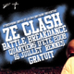  Ze Clash | 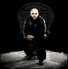  Medine |   Sefyu

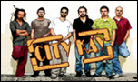  City Kay | 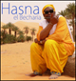  Hasna El Becharia | 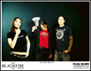  Black Fire

